Φύλλο κριτηρίων μεταβίβασης της μπάλας με το εσωτερικό του ποδιού
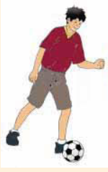 | Το πόδι στήριξης τοποθετείται δίπλα στη μπάλα, το γόνατο λυγισμένο.  Η μύτη του ποδιού στήριξης δείχνει στο σημείο που επιχειρείται να σταλεί η μπάλα
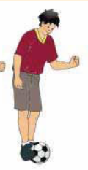 | Η μπάλα χτυπιέται στο κέντρο της μπάλας με το εσωτερικό του ποδιού μετά από μικρή αιώρησή του προς τα πίσω  .
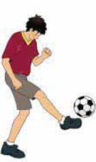 | Μετά το χτύπημα το βάρος μεταφέρεται μπροστά και το πόδι ακολουθεί την πορεία της μπάλας.

